CORSO TERZA UNIVERSITA’ - BG

MITO ED ARTE NEL CAMMINO DELL’UMANITA’ Docente : arch. Mario Abati

3 – I PRIMI CONFLITTI UMANI. LE PRIME SOCIETA’. IL POTERE.

Paradossalmente due conquiste fondamentali del genere umano, l’agricoltura e l’allevamento, verso il 10° millennio a.C. (siamo alla fine dell’era dei cacciatori-raccoglitori) hanno causato i primi conflitti tra popolazioni diverse, a prescindere dalle contese individuali presenti da sempre in qualsiasi specie vivente.
La sedentarietà forzata, i villaggi stabili con occupazione di terreni necessari alla coltivazione e al pascolo (ricordiamo che il concetto di proprietà privata era stato fino ad allora inesistente) hanno acuito da una parte l’istinto territoriale di difesa dei confini e dall’altra l’istinto di conquista di ricchezze altrui già consolidate.
Le più antiche immagini archeologiche in nostro possesso sull’argomento risalgono al 7.000/6.000 a.C. (dal SAHARA libico, a quel tempo ricco di corsi d’acqua e di verdeggianti savane) e mostrano scontri fra tribù a difesa delle mandrie. Qualche millennio più tardi, verso il 5.000/4.000 a.C. a MORELLA LA VELLA in Spagna, i combattimenti dipinti sulle pareti rocciose avvengono senza più presenza di animali a testimonianza che ormai la pratica dei conflitti organizzati è consolidata e irreversibile. Viceversa nessuna delle migliaia di immagini a noi pervenute della precedente Età Paleolitica mostra violenze tra esseri umani.
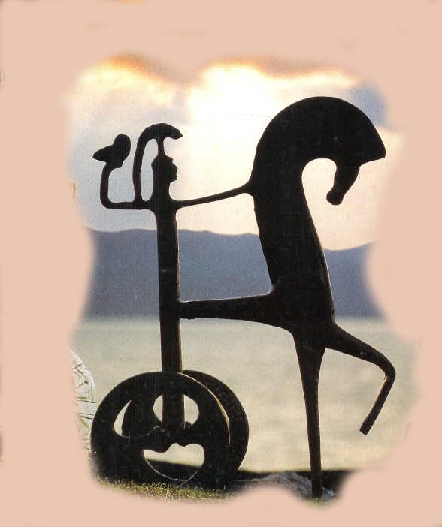

Guerriero Acheo
Bronzetto
2° millennio a.C.

Il mondo dei Cacciatori-Raccoglitori era definitivamente tramontato insieme al rischio quotidiano di morte durante la caccia e all’ansia di procurarsi il cibo ogni giorno, ma il nuovo mondo degli allevatori-coltivatori con cibo sicuro a portata di mano aveva un rovescio della medaglia dovuto a problemi di conflitti di proprietà e di vicinato, desiderio di potenza e ricchezza che sfociavano alla fine nella sopraffazione dei più deboli e nella nascita del principio di autorità dei più forti.

- 1 -
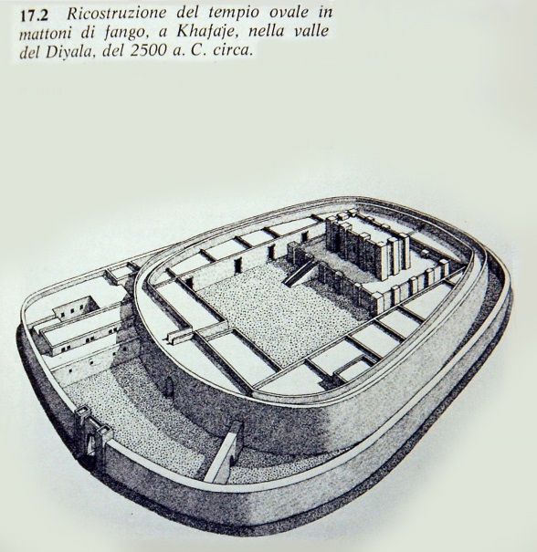
Sempre le sequenze cronologiche successive documentano i diversi passaggi alle più complesse CULTURE URBANE ANATOLICHE, INDIANE e MESOPOTAMICHE con planimetrie approssimative di centri urbani (la più antica finora trovata - ASIKLY HOYUK nell’odierna Turchia – risale al 7°millennio a.C.) diversamente organizzati ed estesi, con presenza di confini, cinte murarie, canali ed edifici sacri. Le CITTA’- STATO che vengono alla luce presentano un’urbanistica definita con gerarchie di potere ben precise : il PALAZZO REALE e l’AREA SACRA come cittadelle fortificate all’interno della città più grande, a sua volta cinta di mura, a riprova che la difesa-offesa dei territori è ormai un dato di fatto del vivere quotidiano indipendentemente dai poteri esercitati.
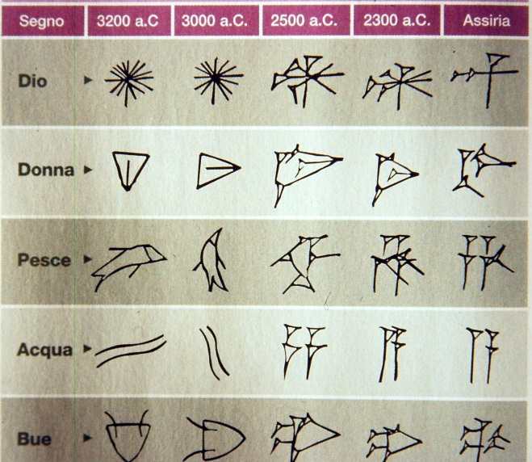
CITTEDELLA E SPAZIO SACRO DI HAFAGA, 2500 a.C.

Le continue situazioni conflittuali legate al predominio economico-politico si evidenziano ormai ovunque in quel tragico fenomeno storico menzionato più sopra : la GUERRA.
Nello stesso tempo l’organizzazione di spazi per i magazzini, per i luoghi artigianali e per tutte le complesse attività dei grandi centri urbani mesopotamici (i più ricchi di informazioni archeologiche) necessita di un apparato mai esistito prima: un sistema di catalogazione che condizionerà per sempre la vita dell’umanità. Si sviluppano infatti la NUMERAZIONE e la SCRITTURA che nei più antichi reperti appaiono come semplici elenchi di beni, di animali e di proprietà incisi su tavolette d’argilla. Passaggio progressivo dai pittogrammi agli ideogrammi

Dalla scrittura elementare ad un più articolato sistema di espressione il passo è breve.
Gli antichi eventi tramandati per via orale possono ora essere trascritti su tavolette d’argilla, ricchi di un immaginario collettivo subito redatto in molteplici varianti e fantasiose ri-creazioni.
Il primo poema nella storia dell’umanità, il sumerico EPOPEA DI GILGAMESH del 3° mill.a.C., contiene già tutte le sfumature, le variegate implicazioni psicologiche dell’esistenza : l’amicizia, l’amore, l’odio, il soprannaturale, la lotta per la vita, l’insofferenza degli Dei verso il genere umano, il giardino dell’Eden, il DILUVIO UNIVERSALE. Proprio Gilgamesh conoscerà UTNAPISHTIM, il costruttore sumerico della prima ARCA della storia (ben duemila anni prima del biblico Noè) sopravvissuto all’ira degli Dei e approdato dopo sei giorni di diluvio sul monte NISIR.
Gran parte delle successive culture, dalla greca alla cristiana, imiteranno e saccheggeranno il racconto sumerico del diluvio variando nomi, luoghi e tempi.
Si enuclea qui anche il concetto di TEMPO, inafferrabile e ineluttabile, legato alla osservazione dei cicli astrali e alle conseguenti necessità delle semine e dei raccolti stagionali.
Di bellezza mirabile sono gli ZODIACI, ad esempio quello egizio presente nel tempio della dea HATHOR a Dendera (trasportato al Louvre nel 1828).
- 2 -
Tornando al tema diretto dei conflitti è interessante rilevare come l’iconografia della guerra in tutta l’antichità sia connotata dall’esaltazione esclusiva della forza, del coraggio e della violenza sublimata, senza alcuna condanna delle efferatezze e dei massacri, anzi, giustificandoli come emblemi di eroismo; unica concessione: la pietà verso il guerriero sfortunato, anche sconfitto, purché portatore di virtù militari, come ad es. il celebre GALATA MORENTE di epoca ellenistica.
Soltanto ai primi dell’800 sarà FRANCISCO GOYA a mostrare per primo l’inganno della guerra in tutta la sua abiezione, senza distinzione tra vincitori e vinti, con la serie di stampe e dipinti intitolati CON O SENZA RAGIONE - DISASTRI DELLA GUERRA.

In un contesto di società assolutiste con rigide gerarchie l’esistenza aveva sempre avuto un connotato quasi esclusivamente fatalistico legato a rapporti di forza.
Perché?
Retaggio della precedente età primitiva dove la sopravvivenza semi-animalesca in una natura
ostile era legata per l’appunto a puri rapporti di forza?
Analizzando le IMMAGINI DEL POTERE dal 3° millennio a.C. fino ad oggi si direbbe proprio
di si, ahimè.
Non a caso la storia più antica ci documenta la presenza di capi religiosi a poco a poco sostituiti da sovrani militari le cui immagini non lasciano scampo a dubbi, ricche di simbologie inequivocabili di un potere dispotico.
I rapporti dimensionali tra il dio del sole sumerico SAMASH molto grande e le altre divinità più in piccolo sono riportati anche a livello terreno nella stele di NARAM-SIN dove il re dominatore è un gigante rispetto ai suoi sudditi e ai nemici sconfitti, allo stesso modo in cui OSIRIDE e il faraone RAMSES 3°sono dei giganti nei confronti rispettivamente degli altri Dei o della folla in processione.

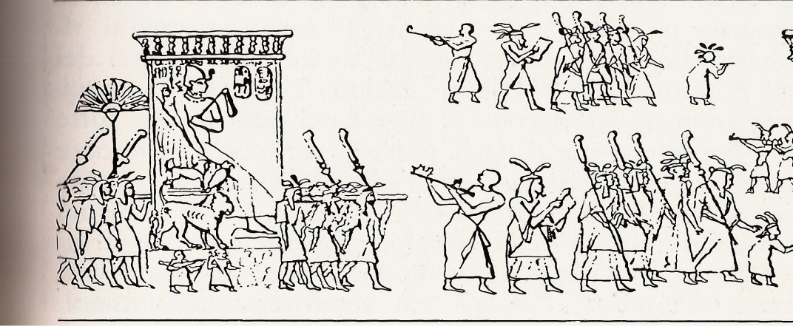

Processione del Faraone

Tempio di Ramses 3° 1150 a.C. – Medinet Abu

Inoltre la terribile crudeltà mostrata dai regnanti nelle immagini ufficiali non era vissuta come brutale
esibizione, ma come RAPPRESENTAZIONE FATALISTICA del potere assoluto con diritto di vita e di morte, alla stregua del POTERE DIVINO, cui nessuno può opporsi né tantomeno obiettare, accettato come una legge ineluttabile, ma reversibile in caso di vittoria dell’avversario.

Sono evidenziati altresì rapporti privilegiati tra gli stessi sovrani e le divinità come ad es. nella stele di HAMMURABI (2° mill.a.C.) dove il re legislatore riceve come investitura divina dallo stesso Samash il Codice delle Leggi.
Non meravigliamoci troppo : ancora oggi i regnanti d’Inghilterra nel loro stemma si dichiarano sovrani per volere di Dio… e degli uomini.

- 3 -

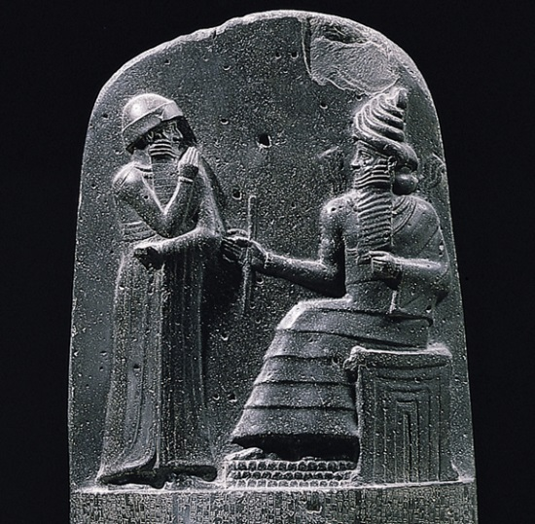

Hammurabi riceve le leggi
dal dio Samash

Stele di Hammurabi, 1750 a.C.
Parigi, Louvre

Fortunatamente anche le società socialmente più represse elaborano anticorpi culturali di ribellione ad un potere assoluto, a qualsiasi livello, umano o divino che sia.

Tutto inizia con la prima ribellione tra divinità, come visto in precedenza, attraverso la sconfitta della terribile dea TIAMAT (il matriarcato) da parte del dio MARDUK (il patriarcato) e procede poi con la castrazione di URANO da parte del figlio CHRONOS istigato dalla madre GEA fino alla ribellione e sconfitta dei GIGANTI da parte di ZEUS.
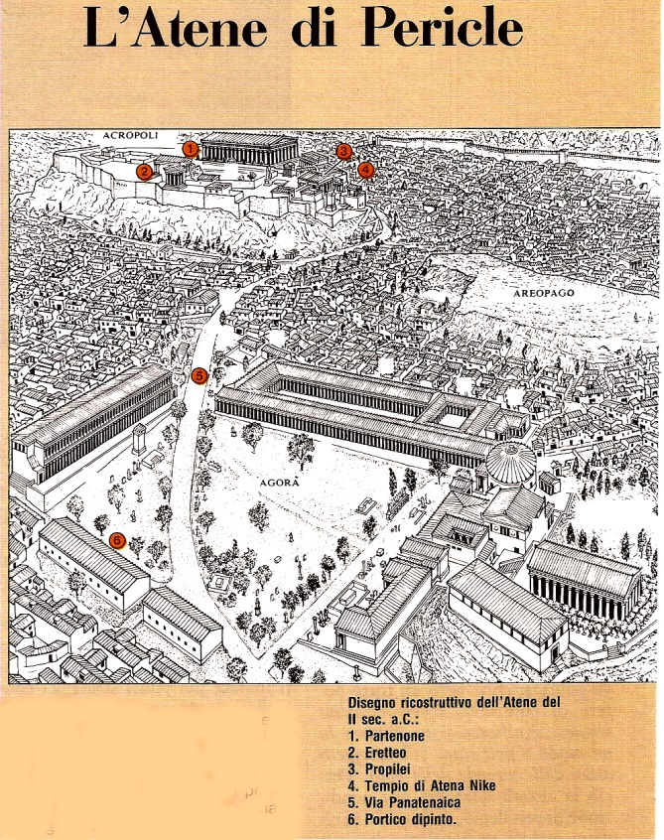
Il semidio PROMETEO, uno dei modellatori della razza umana con l’argilla, si ribella all’idea di sterminio della sua creatura da parte di Zeus e quando lo stesso Zeus condanna l’umanità con l’ennesimo Diluvio Universale farà in modo di salvare Deucalione e Pirra che ridaranno vita alla stirpe umana, analogamente all’Utnapishtim mesopotamico e al Noè’ biblico citati precedentemente.

Il ribelle LUCIFERO nella sterminata iconografia che lo riguarda viene rappresentato di volta in volta come mostro demoniaco, eroe maledetto, pietoso ribelle, consapevole intellettuale, ecc. mentre il filosofo greco DIOGENE rappresenta colui che non tollera alcuna autorità umana accettando la sola sottomissione alla dignità del libero pensiero.

In effetti proprio la Grecia sarà la patria della più antica DEMOCRAZIA del pianeta, a dir la verità impropria e colma di contraddizioni (vedi il perdurare della schiavitù) ma pur sempre un primo abbozzo di convivenza paritaria tra esseri umani.

Mario Abati

- 4 -

